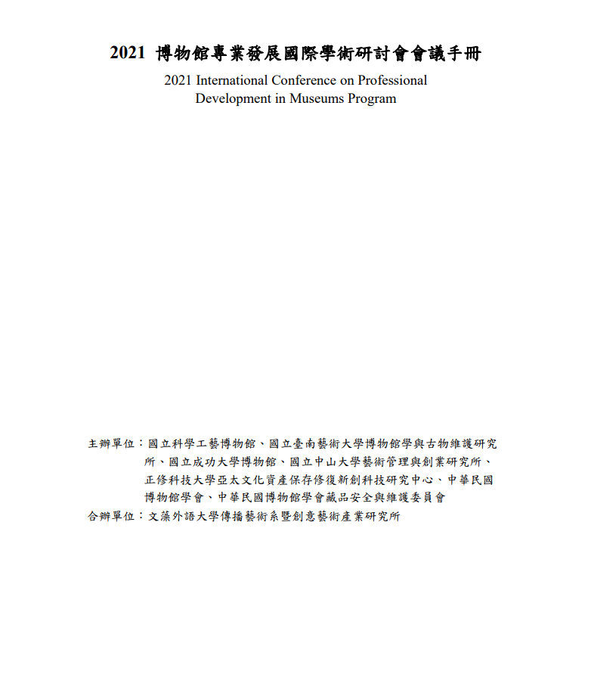

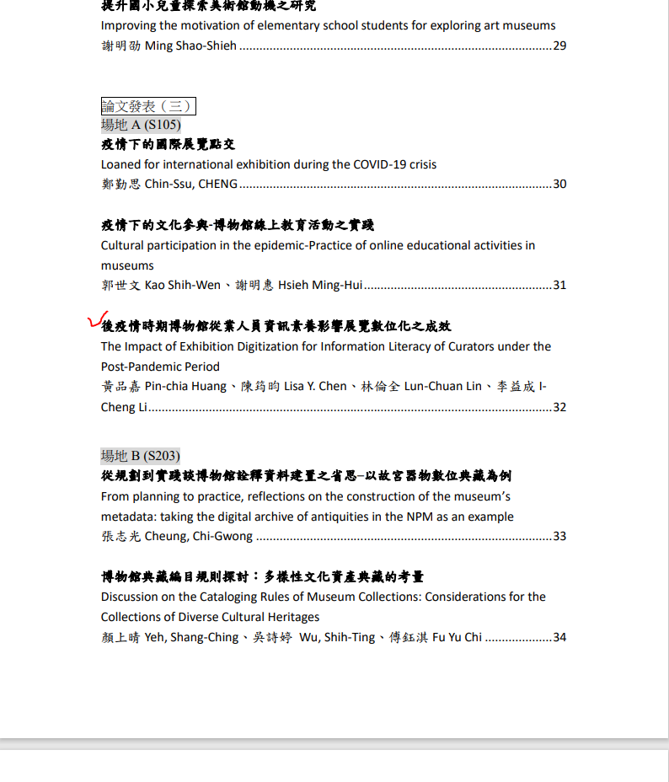

後疫情時期博物館從業人員資訊素養影響展覽數位化之成效
The Impact of Exhibition Digitization for Information Literacy of Curators under the Post-Pandemic Period

黃品嘉
義守大學資訊工程學系博士生
陳筠昀
義守大學資訊管理學系副教授
林倫全
南華大學文創事業管理學系助理教授
李益成
正修科技大學亞太文化資產保存修復新創科技研究中心營運長

Pin-chia Huang
PhD student, Department of Information Engineering of I-Shou University
Lisa Y. Chen
Associate Professor, Department of Information Management of I-Shou University
Lun-Chuan Lin
Assistant Professor, Department of Culture and Creative Enterprise Mangement of Nanhua University
I-Cheng Li
Chief Operating Officer, Asia-Pacific Cultural Heritage Preservation and Restoration Start-Up Technology Research Center

摘要
隨著21世紀以來，數位科技的快速發展，促成人類生活與社會經濟型態的改變。近二十年來，博物館也被捲入數位化浪潮之中，國際博物館積極推動數位化展示（Mintzer, 1999），方便大眾透過網路查詢及瀏覽內容；藏品數位化除了便於管理外，更可不受時空限制的展示，對於文化、教育及經濟等方面的影響甚大。因2020年全球大爆發Covid-19新型冠狀病毒感染，台灣更於隔年警戒升級，於此影響下，我國緊急採取社交距離措施、關閉學校、教育學習場所及展演場所等，以降低民眾接觸感染之可能性。這些防疫措施，對於提供實體展覽及活動的博物館來說造成非常大的衝擊。在這後疫情時代，如何將危機轉變為轉機，成為全球博物館需優先思考的問題。
然而，在各博物館皆聚焦於提升數位科技應用之時，博物館從業人員的資訊素養實為推動數位化的關鍵因素，資訊素養不只包含了資訊科技的使用能力，也涵蓋了合理推論、批判思考、問題解決、倫理使用、資訊內容傳播及社會文化影響等相關議題（林菁，2008）。
本研究以公立博物館的從業人員為對象進行深度訪談，採集資料後以紮根理論方法進行資料的歸納及編譯。企圖挖掘出有哪些資訊素養是影響博物館從業人員執行展覽數位化的重要因素，除了歸納出博物館資訊素養的相關要素及理論性命題之外，也將據此提出相關討論。
關鍵字：博物館、新冠肺炎、展覽數位化、資訊素養
壹、前言
科技的發展日新月異，隨著二十世紀後半科技的快速成長，數位科技的應用已大幅改變了社會大眾的生活形態，更重塑了對知識的取得方式。作為一個典型的社會教育機構及和學校互補的「非正式教育機構」（吳紹群，2021），博物館致力於運用數位科技手法及新媒體為觀者創造新的體驗，使知識更容易推廣至人們的身邊。
2020年Covid-19新型冠狀病毒（以下簡稱新冠肺炎）在世界各地造成了大規模感染，各國採取因應措施，有期限性地關閉學校、圖書館、博物館…等公共場所以降低民眾接觸感染之可能性。這些防疫措施，對於博物館造成了非常大的影響，在無法提供實體展覽及活動之時，閉館不是長久的對策，疫情期間，人民長時間無法自由活動，精神上就相對的需要重心移轉及寄託，此時資訊科技應用於文化藝術層面即扮演著重要的角色。
如何將危機轉變為轉機，成為全球博物館需優先思考的問題。美國博物館未來中心（Center for the Future of Museums）自2012年起，每年發表《趨勢觀察》（TrendsWatch）預測博物館發展趨勢，都會提到資訊科技對博物館的影響。然而，博物館僅靠資訊科技真的能提供觀者更好的學習體驗嗎？身為博物館從業人員或策展人有必要瞭解其在觀眾參與過程中的角色與作用（蘇芳儀，2021）。「資訊素養」由美國資訊工業協會主席Paul Zurkowski於1974年提出，界定資訊素養需具備瞭解資訊的價值，在需要資訊時能有效地查詢資訊、評估資訊、組織資訊與利用資訊的人。本文以博物館從業人員具備之資訊素養視角出發，以公立博物館的從業人員為訪談對象，藉由半結構式深度訪談，並以紮根理論的分析方法進行資料的歸納及編譯，探究資訊素養中，影響博物館從業人員執行展覽數位化的重要因素及其影響成效，期能提供後續相關議題研究之參考。
本研究目的茲分述如下：
- 瞭解我國博物館從業人員所擁有之資訊素養能力為何。
- 後疫情時期，我國博物館從業人員之資訊素養能力對於展覽數位化的執行有何差異？
- 針對後疫情時期，從業人員資訊素養影響展覽數位化之成效，提出相關要素及理論性命題，並對於未來發展提出相關之建議。
貳、文獻探討
- 資訊素養
「資訊素養」一詞為美國圖書館與資訊科學學會主席Paul Zurkowski於1974年所提出，建議全國應建立一個資訊素養計畫以培養國民學習的能力、表達資訊需求的能力、解決問題的能力及評估資訊品質的能力。緊接著美國圖書館學會（ALA）即於1989年提倡資訊素養（Information Literacy）觀念，至今仍常為人引用，其觀念為資訊素養包括「確認、找尋、評估與使用資訊的能力」（涂曉晴，2008）。之後陸續有許多學者以不同的角度詮釋資訊素養的涵義，參考學者文獻後概述如下：
美國克里夫蘭州大學圖書館館長Rader（1990）認為在資訊大爆炸的時代裡，人們每天接受不同的媒體發出之大量資訊，有些資訊可能豪無意義，但缺乏資訊素養就是缺乏適當的能力來有效處理這些資訊。資訊素養是許多能力的綜合，亦指具備有效檢索與評鑑資訊，以解決問題的能力。
Olsen（1992）進一步強調，資訊素養是除了具備傳統能讀、說及寫的基本素養技巧以外，還需要瞭解資訊的角色、力量與使用，瞭解不同的內涵種類，具備檢索的能力且能評估、組織與運用資訊。McClure（1994）認為資訊素養不但是一種觀念，更是一種解決問題資訊能力，且認為資訊素養應由傳統素養（Traditional Literacy）、媒體素養（Media Literacy）、電腦素養（Computer literacy）及網路素養（Network literacy）等四種素養共同結合。
在國內亦有許多學者解釋資訊素養的定義，李德竹於1994年主持行政院國科會專案研究計畫「由資訊素養研究圖書館服務之義義與內涵」時指出，知識與資訊已成為現代生活中的必需品，無論是生活或是工作時，人們均需具備資訊管理技巧與運用的知識。資訊素養是培育國民瞭解資訊的價值，在需要資訊時能有效地查詢、評估資訊、資訊與利用資訊。吳美美（1996）則從內在與外顯的能力來解釋，資訊素養內在的能力為能思考、釐清問題所在、分析所需的資訊、正確解讀資訊並組織對自己有用的資訊；外在的能力為知道如何獲取資訊、有能力將接收後的資訊轉化並呈現出來，以及能利用資訊解決問題。
資訊素養的重要性，在Thomas A. Stewart於2004年著作的「知識煉金術」（The Wealth of Knowledge）中提到，步入知識經濟時代後，知識型工作已逐漸替代勞力型工作，企業必須善用及投資知識工作者的智慧資本，而智慧資本的衡量指標之一就是員工的資訊素養，由此可知員工的資訊素養即為企業最重要的資產之一（曾慧萍，2009）。企業的知識絕大部份建立於員工本身，如欲具備競爭力，企業必須重視員工的品質與能力，所以評估員工是否有足夠的資訊素養極為重要。
綜前所述，資訊素養意指個人利用資訊以解決問題的能力。隨著瞬息萬變的時代趨勢，學者專家對於資訊素養的定義也隨著不斷地改變，由時間先後順序可瞭解，早期因資訊科技始推動不久，對於資訊素養之定義多偏重於認知與技能的探討；然而因科技普及，資訊使用的年齡層越來越廣，對於資訊素養的解讀除了需具備認知與運用能力外，更需提升資訊的道德倫理層次。近年來，線上展覽逐漸建立一個新型提供民眾參與藝術的方式，2020年更因新冠肺炎的影響而新增了許多新的線上藝術展示平台（曾一婷，2021）。為保護各種時代不同類型的藝術圖像，更需加強資訊素養中的道德倫理層面重要性。
- 博物館展覽數位化
隨著科技與網路的進步與普及，資訊科技的快速創新與突破，大幅改變了社會模式，融入人們食衣住行育樂的各個領域。而由於社會變遷的速度正在不斷加速之中，「知識」成為小自個人、大至國家的最關鍵力量。也因為資訊科技的發展進入了「知識經濟」時代，知識經濟的基礎在於教育，在資訊爆炸的現代社會，如何判斷資訊、擷取自己所需的資訊然後再擁有運用資訊的能力，便是未來我們共同的必修課題。
許多博物館積極推廣「教育的關鍵在於經濟因素與社會中的意識型態」（Zeller, 1989; Cherry, 1992）。臺灣的博物館也面臨著博物館社區化的期待，並思考如何活化藏品與展品以寓教於樂，落實教育意義及功能（劉婉珍，2004）。當民眾參與博物館的活動已逐漸轉變為「休閒」與「寓教於樂」的型態之際，對於學校教育而言，將教育環境拓展至附近或社區博物館或美術館，更能提升學生的學習動機及成效。受杜威（Dewey）的「經驗主義」哲學及皮亞傑（Piaget）認知發展理論影響，Hein認為真正的教育來自於學習者自身的經驗，尤其是學習者主動參與的經驗（Hein, 2002）。因此博物館需要將教育理念，藉由策展、展示設計、教育活動等等，融入整個參觀的過程中，方能使之有效的成為一個大眾的教育機構（高于鈞，2020）。
近年來，博物館被捲入數位化浪潮之中，國際博物館積極推動數位化展示（Mintzer, 1999），方便大眾透過網路查詢及瀏覽內容；博物館已不再只是靜態的文物和藏品展示，而是提供觀者一種新的參觀體驗。文物數位化可不受時空限制的展示，對於文化、教育及經濟等方面的影響甚大。現今社會的資訊科技普及化，博物館導入科技並應用於整體功能運作更勢在必行。面對知識經濟改變經濟結構、社會組織及生活的方式，各博物館更紛紛運用新媒體於其場域，更輕易地進入每個人日常生活的範圍。
因2020年全球大爆發Covid-19新型冠狀病毒感染，台灣更於2021年步入三級警戒，於此影響下，我國緊急採取社交距離措施、關閉學校、圖書館、博物館…等公共設施、取消大型活動以降低民眾接觸感染之可能性，在停課及居家辦工的情況下，遠距工作及線上教學成為暫時性的解決方式。這些防疫措施，對於提供實體展覽及活動的博物館來說造成非常大的衝擊，除了博物館本身，周邊工作者及產業亦影響甚鉅。如何將危機轉變為轉機，將成為全球博物館需優先思考的問題。再者，疫情爆發期間，人們長時間無法出門，心理及精神上需要寄託及重心移轉，文化藝術於此即扮演重要的角色（許淑華、許家瑋，2020）。
2020年Covid-19新冠肺炎對於全世界造成的影響甚鉅，更成為博物館數位轉型的重大轉捩點，各大館所必須重新調整經營方式以因應疫情帶來的影響，在藝術與科技中找出如何緊密合作的模式，做為推動博物館展覽數位化的執行者，博物館從業人員更需不斷學習，掌握最新科技及設備，方可持續推出新型態數位成果（曾一婷，2021）。
- 博物館從業人員具備的資訊素養
雖然在2019年疫情發生前，博物館便致力於推動各種數位化活動，例如數位展覽、虛擬博物館或是利用社交媒體提供相關資源，但民眾對於博物館的數位參與是比較低的，許多研究指出（NEMO，2020；許淑華、許家瑋，2020），在2020年之後，由於社交隔離及博物館閉館，民眾無法參觀實體博物館的同時，超過40%的博物館線上訪客增加，可見後疫情時期，人們看見了博物館所提供的數位資源與服務。
然而，在各博物館政策皆朝向解決數位落差之時，強化了硬體卻忽略了軟體，也就是執行展覽數位化之人員。倘若博物館推動數位化展示，勢必重視於提升其從業人員之資訊素養能力。博物館從業人員必須具備資訊素養的核心，是對數位展品及藏品資訊的處理與加值能力，是在數位浪潮中必須具備的重要能力，才能有效地進行展覽及活動資訊開發與傳播等工作，進而稱職勝任（涂曉晴，2008）。綜前所述，本文歸納學者對於資訊素養的定義後，提出博物館從業人員應具備下列資訊能力:
一、數位展品資訊選擇及獲取的能力
二、展品或藏品資訊組織及處理能力
三、展覽及活動資訊開發利用與傳播的能力
四、鑑別藝術資訊的能力
五、依法守法且遵循博物館資訊倫理道德規範的能力
參、研究設計與實施
本文研究設計與實施分為研究方法、訪談對象選擇、資料蒐集與方法及資料編碼流程四個部份，以半結構深度訪談方式訪問博物館策展人員6名，以深度訪談為主，紮根理論為資料分析方式，並利用紮根理論的譯碼方式來進行資料編碼流程。
- 研究方法
本文採用深度訪談的主要目的是瞭解訪談對象的主觀經驗，得到更真實的資訊。經由對談引發受訪者提供資訊或表達對某個議題的意見與想法，但卻不失去其客觀性。首先訪談者需先調整自己的心態，再來是訪談前的準備工作、第三是預訪專家藉此修正題目、第四為約訪、第五是訪談時需掌控現場步調及氣氛，最後則需運用優質的寫作技巧將現場還原（范麗娟，1994；萬文隆，2004；林倫全、許嘉文，2019）。
紮根理論的哲學基礎是符號互動論與實用主義，強調從人類的經驗著手，分析解決日常生活的問題。紮根理論與其他質性研究方法差異為，它不從理論開始，而是由所蒐集的資料中去建構有意義的內涵後，理論從而由資料中浮現（Streubert-Speziale & Carpenter, 2003; 王守玉，2012）。在針對特定族群內某一議題尚未有深入探討的研究之時，可使用紮根理論研究方式（Strauss & Corbin, 1990）。紮根理論研究將資料分析的過程分為三個層次：開放性譯碼（open coding）、主軸譯碼（axial coding）及選擇性譯碼（selective coding），雖然這三個層次為依序列出，且在資料分析過程中為非線性關係，但在大部份的質性研究中所呈現互有關聯（Strauss & Corbin, 1994）。
本研究針對具有運用資訊科技於展示方面經驗之博物館，有別於純實體展示之博物館，對其從業人員進行深度訪談。取得訪談資料之後運用紮根理論展開編碼並進行分析，透過個案發現問題，以建構出一個合理的解釋框架（周婧景、嚴建強，2016）。
- 訪談對象選擇
質性研究中通常採用「非概率抽樣」中的「立意抽樣」，而不採用統計學的隨機抽樣（Coyne, 1997）。此抽樣方式可選定特定的場景、人物及事件，以獲得其他量化抽樣方式無法得到的重要資訊。因研究結果的效度不在於樣本數量多寡，而是在於樣本是否能夠較相對準確地回答訪談者的問題（范麗娟，1994；林倫全、許嘉文，2019）。本文採「立意抽樣（purposive sampling）」為訪談對象的選擇，目的是希望所選擇的對象具有「代表性」或「典範」，即抽樣的結果足以代表一般成員（楊蕙芬，2019）。
為符合理論抽樣原則，本文選擇高雄市立美術館、國立科學工藝博物館及國立臺灣文學館之從業人員為訪談對象。歸納目前國內博物館，以國立、市立兩種辦館形式最為常見。首先選擇符合目標標準及問題標準的國立、市立博物館或美術館為訪談對象，並且根據從社會歷史類、文化藝術類和自然科學類博物館中分別選擇研究案例，選擇其中與本研究主題相關的專家主管進行半結構式深度訪談，訪談對象基本資訊與編碼如表1。
表1 訪談對象基本資訊
編號 | 任職單位 | 任職部門 | 職銜 | 訪談日期
R1 | 高雄市立美術館 | 展覽部 | 策展人 | 2021.09.07
R2 | 高雄市立美術館 | 教育暨公共服務部 | 教育助理專員 | 2021.09.07
R3 | 高雄市立美術館 | 兒童美術館 | 策展人 | 2021.09.07
R4 | 國立科學工藝博物館 | 展示組 | 副研究員 | 2021.09.10
R5 | 國立臺灣文學館 | 研究典藏組 | 副研究員兼組長 | 2021.09.13
R6 | 國立臺灣文學館 | 展示教育組 | 技術員 | 2021.09.13
訪談對象及其工作場域背景如下：
- 高雄市立美術館成立於1994年，為臺灣第三座公立美術館，隨著2017年法人化的改變後，組織改造以提升專業發展的競爭優勢，更致力於美術館的公共性及可及性，積極回應當前社會對美術館的需求與期待。因應當代藝術跨領域、跨平台展示與科技發展之趨勢，近幾年積極執行藝術品典藏及展示數位化，本次同時訪談三位對象，編號R1、R2、R3，共耗時1.5小時，分別為展覽組、教育暨公共服務部及兒童美術館之策展人及專員，發生疫情前即已在館內服務，符合對象的背景設定。
- 國立科學工藝博物館於1997年正式對外開放，以推廣社會科技教育為其主要目標，館內展示多為引介科技之發展及其對社會生活的影響。2000年後更積極與外界合作舉辦特展，以當前最新的展示技術將展覽推陳出新，暨吸引觀者達到娛樂和教育目標，更藉著與外界合作教學相長，提升館員專業能力。本次訪談對象為展示組副研究員編號R4，已於館內服務逾20年，符合對象背景設定，訪談時間約1小時。
- 國立臺灣文學館於2003年開館，為我國第一座國家級的文學博物館。為提供民眾輕易取得臺灣文學主題資料，設立後便積極透過數位化與資料分析，建置臺灣文學多元專業主題資料庫，促進公開資訊的加值應用。除蒐藏、保存、研究的功能外，更將透過展覽、活動、推廣教育等方式，使文學親近民眾，帶動文化發展。訪談對象分別為研究典藏組組長R5及展示教育組技術員R6，兩人皆擁有多年數位展示經驗，發生疫情前即已在館內服務，符合對象背景設定，訪談時間約2小時。
- 資料蒐集與方法
為了能讓受訪對象充份表達個人意見，同時又能切合研究目的不離題，本文訪談以半結構式訪談方式進行問項設計，並配合政府防疫政策，視情況以現場、線上或電話方式進行深度訪談。
質性研究中的訪談（interview）方式可以為半結構式或非正式，但是在紮根理論的訪談中需要大量資料運用於歸納分析，因此維持問題的彈性非常重要，豐富的資料需要以半結構式的問題而獲得（王守玉，2002）。紮根理論的訪談為使用廣泛且開放式的文字話語來收集並分析受訪者對於主題的看法（Wimpenny & Gass, 2000）。紮根理論常會使用深度訪談作為訪問的方式，因其可以激發受訪者非制式的想法，深度訪談的目的在於瞭解受訪者的經驗以及其對他們的意義（Seidman, 1998）。
資料蒐集的方式，首先蒐集受訪博物館的次級資料及報導，接著採訪博物館的從業人員（訪談約1小時）。第一階段訪談問題大綱如下，訪問時將依受訪對象的背景不同而改變提問方式或順序。
訪談問題大綱如下：
  - 貴館有線上展覽的經驗，為什麼會想將展覽數位化？
  - 展覽數位化與傳統展示的形式不盡相同，數位化運用了哪些技術或設備？
  - 博物館從業人員執行展覽數位化應該要具備哪些能力？
  - 疫情影響之下，展覽數位化的推動方式有改變嗎？
  - 疫情影響之下，館員的資訊素養對於展覽數位化有顯著的影響嗎？
  - 在疫情仍然持續的情況下，您認為更需加強館員資訊素養裡的哪種能力？
- 資料編碼流程
本研究採用深度訪談並以紮根理論方式進行編碼分析，於選擇訪談對象後，遂以訪談及觀察蒐集到的原始資料進行資料分析，於比較及轉譯的過程中，從概念化、定義類別後，整理出類別之間的關係。並連結類別與次類別後，依據核心類別撰寫研究結果，透過開放譯碼、主軸譯碼及選擇譯碼三個程序建立理論，並比對相關文獻，依據研究目的及訪談架構找出核心類別，以統整理論架構，作為研究結果的支持。
本研究採用質性資料分析軟體（Qualitative Data Analysis Software, QDA）NVivo教育版v1.5.1作為訪談文字稿的分析工具，有別於人工分析，QDA軟體可較容易保存大量質性資料的完整脈絡，有效降低人工整理煩瑣複雜資料的時間，可幫助研究者執行更深層的歸納分析，並從中建構出理論（Richards, 2002；羅方吟、陳政煥，2021）。
- 文本及譯碼
- 文本記錄方式
本研究採訪六位對象，分別為公立美術館館員、國立科工館研究員及國立文學館研究員，在深度訪談每位受訪者後，會將錄音內容繕寫為逐字稿，受訪者依序編碼為「R1」、「R2」以此類推至「R6」，研究者詳閱訪談逐字稿後，將受訪者表達有關研究主題相關之敘述句標示出來，並對其進行資料的對話與分析轉譯成之逐字稿並進行編碼，編碼部份由逐字稿內語彙擷取；部份以比表面字義層次更廣的名詞命名。編碼之後，將不同受訪者之編碼放置於相同概念之下，使概念清晰浮現。
以第一位受訪者在訪問中，對第三個問題回答其中一段對話為例：
Q3訪談者：博物館從業人員執行展覽數位化應該要具備哪些能力？
受訪者對此問題廣泛回答中的一部份編碼及文本為：
R1-Q3：博物館員除非你真的是資訊方面的專業，然後或是像教服部，他們可能在推廣業務的時候，他可能有這樣的需求。或是他可以用這個比較低門檻的科技，但是可以結合他們在現有美術專業方面的素養把它結合到最好，我覺得這個是一個優勢。
編碼說明如下：R1為第一位受訪者；Q3為第三個訪問問題。
- 譯碼過程
開放譯碼：本文分別從博物館從業人員資訊素養之資訊獲取能力、資訊運用能力、運用資訊以開發傳播之能力及依循倫理規範之能力等層面將資料進行初步的分類與編碼，慢慢收煉形成開放譯碼（林倫全、許嘉文，2019）。例如：逐字稿中提到受訪者為提高民眾觀展的參與度，導入AR及VR及3D等科技於實體展覽中，經過集合、收煉及編碼後，將內容逐漸收煉形成開放譯碼─「體感科技」。本研究共歸納出30個開放譯碼。
主軸譯碼：開放性編碼完成後，進一步針對30個開放譯碼，進行整體歸納，尋找與建立概念類屬之間的各種關係，將其歸類到樹狀範疇（tree category）之中，進行主軸編碼。例如：開放譯碼之樹狀範疇為行動導覽及體感科技，這些性質相似的開放譯碼就會被歸納而成一個較高層次的主軸譯碼概念─「展覽導入科技」。依此主軸譯碼文本意義概念，進一步歸納匯聚而得到11個主軸譯碼。
選擇譯碼：對範疇化（categorizing）的過程進行因果條件分析，從中找出與現象相關範圍內的一組特定性質（即為脈絡），即較為寬廣的結構性脈絡，即中介條件。這些脈絡及中介條件均可能針對某一現象所採取之行動或策略有所影響。因此，脈絡、中介條件、行為和結果皆與某一個主要範疇有關，彼此之間的關聯形成一組典範模型。依據文本內容逐步分析歸納之後，以此共可歸納得到4個選擇譯碼範疇及意義脈絡。
由於紮根理論分析為一種由下而上的歸納法則，根據本研究表2的整理，可發現是從最底層資料開始紮根並建構理論。本研究以4個選擇譯碼再進行脈絡化及精煉之後，整合為4種中心範疇。這4種中心範疇來源是經由4個選擇譯碼所產生；選擇譯碼是由11個主軸譯碼分析所產生；主軸譯碼是由30個開放譯碼歸納後產生；而開放譯碼來自的逐字稿及文本編碼則是來自最底層的半結構式深度訪談。每一個分析與環節都是環環相扣的緊密連結。
表2選擇譯碼、主軸譯碼及開放譯碼歸納編表
選擇譯碼 | 說明 | 主軸譯碼 | 開放譯碼
- 從業人員資訊素養 | 博物館從業人員的資訊素養，是在數位浪潮中必須具備的重要能力，才能有效地進行規畫展覽等工作，進而推廣資訊等行為。 | - 基本資訊素養 | - 資訊設備操作能力
- 從業人員資訊素養 | 博物館從業人員的資訊素養，是在數位浪潮中必須具備的重要能力，才能有效地進行規畫展覽等工作，進而推廣資訊等行為。 | - 基本資訊素養 | - 掌握資訊趨勢能力
- 從業人員資訊素養 | 博物館從業人員的資訊素養，是在數位浪潮中必須具備的重要能力，才能有效地進行規畫展覽等工作，進而推廣資訊等行為。 | - 數位科技素養 | - 善用網路工具
- 從業人員資訊素養 | 博物館從業人員的資訊素養，是在數位浪潮中必須具備的重要能力，才能有效地進行規畫展覽等工作，進而推廣資訊等行為。 | - 數位科技素養 | - 科技態度良好
- 從業人員資訊素養 | 博物館從業人員的資訊素養，是在數位浪潮中必須具備的重要能力，才能有效地進行規畫展覽等工作，進而推廣資訊等行為。 | - 倫理道德觀念 | - 圖像聲音授權
- 從業人員資訊素養 | 博物館從業人員的資訊素養，是在數位浪潮中必須具備的重要能力，才能有效地進行規畫展覽等工作，進而推廣資訊等行為。 | - 倫理道德觀念 | - 智慧財產權
- 博物館科技行為 | 博物館所如何擴大觀眾參觀經驗的範圍，在藝術與科技中找出如何緊密合作的模式。 | - 展示數位化 | - 線上學習
- 博物館科技行為 | 博物館所如何擴大觀眾參觀經驗的範圍，在藝術與科技中找出如何緊密合作的模式。 | - 展示數位化 | - 線上展覽
- 博物館科技行為 | 博物館所如何擴大觀眾參觀經驗的範圍，在藝術與科技中找出如何緊密合作的模式。 | - 展示數位化 | - 數位成果展示
- 博物館科技行為 | 博物館所如何擴大觀眾參觀經驗的範圍，在藝術與科技中找出如何緊密合作的模式。 | - 展覽導入科技 | - 體感科技
- 博物館科技行為 | 博物館所如何擴大觀眾參觀經驗的範圍，在藝術與科技中找出如何緊密合作的模式。 | - 展覽導入科技 | - 行動導覽
- 博物館科技行為 | 博物館所如何擴大觀眾參觀經驗的範圍，在藝術與科技中找出如何緊密合作的模式。 | - 展覽導入科技 | - 以數位方式刺激觀眾參與
- 環境支援 | 館方、企業及政府給予的支持力道 | - 內部資源 | - 典藏數位化
- 環境支援 | 館方、企業及政府給予的支持力道 | - 內部資源 | - 經費穩定度
- 環境支援 | 館方、企業及政府給予的支持力道 | - 內部資源 | - 硬體設備支援
- 環境支援 | 館方、企業及政府給予的支持力道 | - 內部資源 | - 技術部門支援
- 環境支援 | 館方、企業及政府給予的支持力道 | - 內部資源 | - 行銷部門支援
- 環境支援 | 館方、企業及政府給予的支持力道 | - 內部資源 | - 科技資訊花費龐大
- 環境支援 | 館方、企業及政府給予的支持力道 | - 外部資源 | - 企業支持
- 環境支援 | 館方、企業及政府給予的支持力道 | - 外部資源 | - 政府支持度
- 環境支援 | 館方、企業及政府給予的支持力道 | - 跨域合作能力 | - 委外技術
- 環境支援 | 館方、企業及政府給予的支持力道 | - 跨域合作能力 | - 展覽資訊規畫溝通
- 環境支援 | 館方、企業及政府給予的支持力道 | - 跨域合作能力 | - 跨界合作
- 環境支援 | 館方、企業及政府給予的支持力道 | - 空間限制兩難 | - 互動式展示困難
- 環境支援 | 館方、企業及政府給予的支持力道 | - 空間限制兩難 | - 科技縮短距離

- 後疫情時期資訊素養之需求 | 後疫情時期，從業人員需擁有的資訊素養能力 | - 疫情應變能力 | - 變更推廣方式
- 後疫情時期資訊素養之需求 | 後疫情時期，從業人員需擁有的資訊素養能力 | - 疫情應變能力 | - 變更展示方式
- 後疫情時期資訊素養之需求 | 後疫情時期，從業人員需擁有的資訊素養能力 | - 疫情應變能力 | - 社群媒體推廣
- 後疫情時期資訊素養之需求 | 後疫情時期，從業人員需擁有的資訊素養能力 | - 提昇跨領域能力 | - 展覽活化能力
- 後疫情時期資訊素養之需求 | 後疫情時期，從業人員需擁有的資訊素養能力 | - 提昇跨領域能力 | - 雲端協作能力

肆、研究發現
- 後疫情時期博物館從業人員資訊素養影響關係架構
建立完成4種中心範疇後，本研究以追蹤條件路徑（Charmaz, 2006；Strauss & Corbin, 1998）來追蹤4種中心範疇彼此之間互動的條件。於理論逐漸成形之後發展出影響關係架構如圖1所示。
圖1 後疫情時期博物館從業人員資訊素養影響關係圖
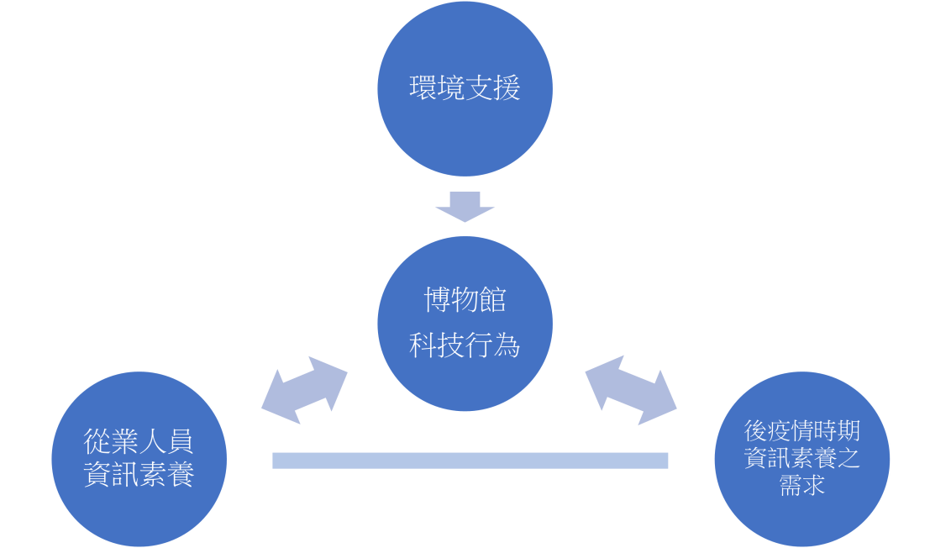
P4
P3
P2
P1

- 歷程譯碼：發展理論性命題
所謂歷程，指的是系列性的行動或互動；歷程譯碼強調各編碼之間可能存在的行動、互動或情境脈絡關係，追蹤歷程，就是捕捉整個行動的脈絡，及深入分析行動或互動之間的變化（或者不變）。紮根理論適合捕捉博物館從業人員詮釋現象的經驗，並發展出理論性命題（Strauss & Corbin, 1998; Charmaz, 2006）。本研究依據圖1所整理出來的資訊素養影響關係圖，進行歷程譯碼的歸納與命題的建構如下。
- 博物館的科技行為與從業人員的資訊素養之關係
從訪談到整體觀念統整後發現，博物館的科技行為中，包含展示數位化及展覽導入科技，即線上學習、線上展覽、數位成果展示、體感科技、行動導覽及以數位方式刺激觀眾參與等行為，皆來自於博物館從業人員的資訊素養─基本資訊素養、數位科技素養、倫理道德觀念等，即設備操作能力、掌握資訊趨勢能力、善用網路工具、科技態度良好、具備圖像聲音授權及智財權觀念等；同時從業人員的資訊素養與博物館科技行為是相互影響的。
R1-Q2：「我們就把我們已有的資料，譬如說AR，你點到了哪件作品，如果有什麼資料都帶語音導覽，因為錢的問題所以我們也自己錄，AR已經是現成的東西，所以就會顯得整個展覽非常的豐富因為可以看的東西很多，而且3D的好處就是你真的有如臨現場的感覺，因為三百六十度環景，你逛到哪裡要看什麼隨時停止都可以。」
近代博物館從業人員扮演著重要的角色，從規畫初期需考量科技引入的適當性；在展示發展期間考量到新科技運用與展示設計的整體性；最後在展示完成後，仍需觀察其使用程度與後續的維修工作（耿鳳英，2006）。
R1-Q3：「但是我們要有一個心態，就是要保持開放的心態。然後，我們要隨時吸收這方面的資訊，但是我不見得我要會去操作，我要懂得要求廠商怎麼做，或是要求我們同仁或是跟他一起討論。」
R2-Q2：「我們不可能和Google合作線上展，所以就會想有沒有辦法用別的方式、便宜的方式，做出類似的效果。然後我就連結到Prezi的觀看經驗，發現Prezi可以達到我想要做的效果，所以就自己去找這個軟體。」
R6-Q3：「我們也會用到一些別的博物館的甚至是有商業營利的東西比如說，我們線上展覽會放影片。我們最近也會放斯卡羅的預告片，那些都是還有商業價值的東西，那種對我們來說，我們是一定要去談授權，我們也真的是會遇到困難。」
由研究中發現，在博物館裡無論是線上展覽、數位成果展示甚至以任何數位方式刺激觀眾參與，其科技行為必須掌握從業人員的基本資訊素養、數位科技素養及倫理道德觀念等資訊素養能力，才能有效的提供觀眾更好的參觀經驗，因此本研究提出以下命題：
命題1：博物館的科技行為中，包含線上展覽、體感科技、行動導覽等，可能會受該館從業人員的資訊素養能力影響；且從業人員的資訊素養高低，也與博物館是否採取科技行為為互動關係。
- 後疫情時期從業人員資訊素養之需求與博物館科技行為的關係
後疫情時期，博物館對於從業人員資訊素養之需求─疫情應變能力及提升跨領域能力，亦即因應時下狀態而變更推廣方式、展示方式、加強社群媒體推廣、學習展覽活化及雲端協作能力等，將會與博物館科技行為─展示數位化及展覽導入科技層面互相影響。
R2-Q4：「第二波是碰到今年五月中旬疫情升溫，當時全國進入三級警戒，剛好《李俊賢》展是5/8上檔，結果才開展不到兩個禮拜，馬上就遇上三級警戒閉館，等於這個展剛上檔就完全就沒有人可以進館來看。那個時候展覽部還有藝術家家屬就有討論說能不能發展線上導覽，比如說針對幾件作品，邀請相關的人來錄音。」
R4-Q4：「我們針對疫情，在網頁上也做了改變，關於展廳的部分，我們本來就有一個線上學習中心的區塊，然後再增加展覽的部分，如果大家有開發特殊的網頁，或是影片等等地都會往上丟。」
R5-Q4：「像現在大家沒辦法進來讀書室，所以我們就設計一個專題叫做「作家文庫走入創作現場」，其實那是我們弄完之後疫情就爆發，所以我們所有來領小禮物的活動，通通都變在線上，然後就在臉書上發有獎徵答，然後讓大家回答。
R5-Q6：「疫情時居家辦工，應該還是要回到這整個雲端的系統，我們不是說要打廣告，因為我們現在就是都是使用這個主流。然後鵬升的這種數位化工作方式是我現在覺得團隊最有效的方式，他還用了一些共同工作的方式和網站，但對一般人來說還是很難。」
從紮根資料顯示，由於疫情爆發之後，臺灣各地博物館因政府政策而封館，沒有觀眾便失去包括門票、商店及餐飲等營業收入，捐贈及補助經費更是大幅減少。遂此，博物館開始重新評估展覽內容，開放免費線上展覽及跨界行銷合作（蔡翁美慧，2020）。新冠疫情加速了博物館科技行為，更直接連結到需執行其中重要環節的從業人員。因此依據上述紮根資料，本研究提出以下命題：
命題2：後疫情時期從業人員資訊素養之需求，包含疫情應變能力及提升跨領域能力等，是來自於進行博物館科技行為，同時博物館科技行為與後疫情時期資訊素養之需求是相互影響的。
- 博物館科技行為來自於環境支援與否
臺灣多數博物館借重社會資源之挹注，包括國科會、文化部、教育部及公私立大學等，是推動環境教育最關鍵性的成功因素之一，彼此建立的夥伴關係，可以促使博物館在推動時獲得豐富的財務或人力支援（陳訓祥，2011）。從訪談資料中發現，環境支援包含內部資源─典藏數位化、經費穩定度、硬體設備支援、技術及行銷部門支援等；外部資源─企業支持及政府支持度；跨域合作能力─善用委外技術、展覽資訊溝通規畫及跨界合作；空間限制兩難─互動式展示困難及科技縮短距離等因素，可能影響博物館科技行為程度。
R6-Q5：「其實在數位化之後，對籌備展覽來說是很方便，比如說我直接登入文典系統去搜尋我要的文物，然後我可以直接看得到圖檔、一些舊有的介紹甚至本來已經有的展覽文案說明。」
R1-Q1：「我覺得我們所謂的線上藝廊，它的豐富度，當然你本身的素材越多的話，他呈現出來的就越豐富，以三樓的「南方作為相遇之所」來說，其實他是因為它匯聚了很多可能我已經籌備了兩年的一些研究資源，然後甚至包括我們前瞻經費。」
R3-Q3：「我們有技術部門，但是沒有資訊部門，而且技術部門只有一個人。」
R5-Q3：「我們館的資訊部人員也很少，我們是有維護電腦的人員。我們甚至連網站的維護都說不上。」
從上述紮根資料顯示，博物館科技行為因內部環境充份支援而得已運用更多元的呈現手法，配合不斷創新的科技，以傳統的研究根基搭配活化的展示設計及適當的環境之援，更能產生較具突破性、不同以往的嶄新觀念（耿鳳英，2006）。然而多數博物館並未挹注人力於資訊或行銷部門，展覽應用之科技及推廣行為均需由策展相關人員或委外廠商負責，無形中加重從業人員的工作負擔，以致無法專注於主要工作內容。
R1-Q4：「去年農曆年之後的第一波疫情，民眾不能進入美術館，我們要怎麼樣把我們的展覽推到他的眼前，然後公立美術館最大的一個問題就是經費的問題，這時候正好有學學基金會跟我們合作，他們有一系列的感動生肖展，然後學學就想說，除了在我們這邊辦實體展覽之外，最大的一個部分，他們會推廣到校園去。」
R3-Q1：「文化部這幾年推體感科技，經費是文化部出的，可是其實案子是經濟部，然後他推體感科技，也就是這幾年想要把展覽數位化，不只是在展覽數位化，而是能夠把資訊推動到文化的領域裡頭。」
R6-Q1：「剛開館時候的線上展覽就是有些展會有而有些展沒有。就是比如說比較大的展覽才會做成線上，例如說常設展，也有經費的時候，因為就是展覽經費有限，所以實體展都不夠用就不會做線上展。也真的是到這幾年才開始覺得要每一個展覽都要有一個線上展覽。」
R1-Q3：「但是我不見得我要會去操作，我要懂得要求廠商怎麼做或是跟他一起討論。在技術方面，他們可以幫我們處理這個部分，我們有想法提供給他們，我覺得是比較重要的，就跟策展一樣，實體的展覽也同樣是這樣。」
R4-Q3：「基本上我們都是委外，最重要的是，我們想要掌握的那個核心內容是什麼創意，這個都會交由廠商來評估處理。可能會跟廠商洽詢這些部分你們的技術上做不做得到，最重要的還是要掌握內容，那個核心的想法，可以怎樣把它做的有趣或者是比較有創意。」
歐洲博物館組織網絡報告中指出，即便公立博物館有政府支持營運，仍有許多博物館內高達40%的營收來自門票或其他商業活動收入，因疫情造成博物館閉館頓失收入，國際博物館協會前主席阿克索伊（Suay Aksoy）表示：「在沒有公共和私營部門的支持下，博物館無法獨立生存（ICOM，2020）。」
由研究中發現，環境支撐中的外部資源及跨域合作能力，訪談者普遍認為影響博物館科技行為甚為明顯，尤其科技規畫預算所費不貲，在館內經費有限的情況下，整併各方資源以克服人力及專業知能及財務的不足為當下最重要的課題，因此依據上述紮根資料，本研究提出以下命題：
命題3：博物館科技行為來自於內外部環境支持度。
- 從業人員的資訊素養無法滿足後疫情資訊素養需求
隨著數位時代的來臨，科技工具在展覽中的運用及導入博物館已成為時勢所趨。然而，現時從業人員所具備的資訊素養，包含基本資訊素養、數位科技素養和倫理道德觀念等能力，是否能滿足後疫情時期的資迅素養需求？在新冠肺炎疫情影響之下，博物館方面短期影響從被迫關閉、收入頓失到裁員減薪的連鎖反應，中長期則恐失去外部資源，導致計畫縮減及人才流失；而博物館從業人員更需更新推廣及展示的方式、積極運用社群媒體，更需提升自己的雲端協作能力及展覽活化能力，才能將危機轉變成轉機（蔡翁美慧，2020）。
R5-Q6：「疫情期間居家辦公的時候。我們居家辦公對象的選擇不是因為他有數位能力而居家，是因為他家庭有需要，所以偏偏在我們同事裡面這樣子的人有兩位，有一位是完全沒有辦法，他連我要開視訊會議，他就連手機開Google Meet或是連LINE什麼的，沒有一樣他可以的。他手機設定就不會弄，所以他就只能做一些紙本校對工作，那另外一個同事就可以雲端作業。」
R3-Q6：「我今年也做線上說故事，然後線上說故事有兩種情形，一個就是其中一個說故事的志工自己在家，因為他不想出來，然後手機編輯能力強，所以我們就是溝通需要什麼畫面，或者是試拍，先看效果然再照這個方向進行。所以其實要正式上線之前已經拍了N個數位線上測試。但是我們其中一個說故事志工，他說，我沒有辦法，不會軟體，館方幫忙才有可能。」
R6-Q6：「以操作設備這些基本來說，我們組大概三分之二還是可以的，就是你告訴他，但是你要把這些東西準備好，比如說明「要這樣用」，他可以操作，但就是他自己的工作模式。現在是沒有數位這一塊的。」
陳玫岑（2016）曾提到博物館策展應具有串連組織的能力、人際溝通的能力、懷抱對展覽的熱情及具有先備知識的四個條件。先備知識包括設計素養及相關科學知識，即使策展者並非展示議題之專業背景，但是在過程中自己的涉獵學習也是不可或缺。
R3-Q5：「去年館慶的時候，因為疫情開始了，在這樣一個大家都不能來的時刻，我們組長就發展出一個線上藝廊，就是讓很多不同的藝術家，在這樣的一個時期，因應這個主題然後去創作，那我們就把這個作品放在我們官網上。」
R2-Q4：「去年農曆年後，本來我們有一個《黑盒》特展要上檔，可是因為藝術家是美國人，當時美國疫情嚴重，影響到藝術家能不能來或是作品運輸的問題，所以那個時候館內有先推出線上藝廊，然後後面接著新增《感動生肖》、《南方》展、還有《劉國松》展的AR／VR線上展。」
新冠肺炎在全球各地爆發之後，博物館有如面對巨大海嘯，2020年3月在各國政府和衛生機構的建議下，全球博物館和藝術活動大部份宣佈暫時關閉，包括英國泰特現代美術館、法國羅浮宮美術館和美國紐約現代美術館等。相對於歐美博物館受到的嚴重影響，亞洲情況稍有不同，但也在2021年5月步入第二波疫情警報。在各界重新調整步調之時，疫情加速了博物館在數位科技、共享資源及跨界行銷的應用，此段時間將是改變博物館固有型態，加速數位轉型的重大轉捩點（曾一婷，2021）。
疫情正在改變民眾的生活方式及思維，保持社交距離、無法出國旅行等等，博物館的作品展示方式對於從業人員也是一大考驗，如何規畫線上展覽？實體展覽是否需為了避免近距離靠近而分開作品空間？作品導覽是否可以數位化…等等，博物館從業人員都正在盡全力去學習，也必須去調整和適應後疫情的改變和挑戰。
命題4：博物館需加強從業人員的資訊素養以滿足後疫情時期因應科技行為所需之資訊素養。
伍、實務意涵
本研究以從業人員資訊素養、環境支援與博物館科技行為之觀點，目的要探討於後疫情時期博物館於資訊素養的需求是否變動，並且試圖瞭解彼此之間的關聯。以下針對本研究分析出來的博物館科技行為及其影響或互影響因素的關係進行討論。
從業人員資訊素養的核心內容在於基本資訊素養、數位科技素養及倫理道德觀念，是否會牽動21世紀導入科技的博物館運作模式。由於科技行為包括線上展覽、體感科技、行動導覽等不同科技運用方式，如從業人員可掌握之資訊素養包含資訊設備操作能力、隨時需掌握趨勢及運用其知識，甚至具備良好的科技接受態度及智財權觀念於工作中，將可更順利推動科技行為。反之，若博物館並未推動足夠的科技行為於其館內運作，亦可能影響從業人員資訊素養的成長，無法刺激從業人員涉獵更多知識及資訊以面對數位環境迎向的挑戰。
後疫情時期觀察從業人員的資訊素養需求時，發現有部份從業人員仍未具備良好的資訊素養，甚至缺乏基礎設備操作能力，於館內行政運作及展覽規畫時導致影響整體工作效率。此情形將可透過因疫情爆發而積極推動科技行為的博物館進行教育訓練可改善之。
以環境支援影響博物館科技行為的觀點觀察，公立博物館雖有政府支持，但仍有收入來自門票及館內其他商業行為，例如商店或餐飲部門。因疫情閉館後博物館收入銳減，民營博物館亦面臨更大的營運關卡，此時環境支援的層面格外重要。館內硬軟體設備是否可支援VR或AR技術，是否有足夠的硬體設備建置虛擬展覽搭配原實體展覽；館員於策畫更為複雜的線上展覽之餘，是否有足夠的技術處理衍生的技術問題及企畫推廣行銷活動，都是對從業人員更大的挑戰；外部資源包含企業贊助及跨界合作等行為，由於館員不是十項全能，無法身兼展覽策畫、執行、技術開發及行銷推廣等工作角色，可藉由雙方合作過程，相互學習成長，強化整體效益。
陸、研究限制與建議
探討資訊素養是否影響博物館展覽數位化之成效的文獻有很多，本研究僅針對後疫情時期所需求之資訊素養是否可符合展覽數位化層面進行調查訪談。建議未來研究者可針對不同領域之博物館、美術館或藝文教育機構進行研究，例如以科學為背景、以社會人文為背景或是以自然科學為背景的博物館等，瞭解館方擁有不同的資源及其從業人員的專業基礎，是否也會影響其展覽數位化的成果。
對於本研究而言，未來可延伸進行驗證性研究實證本文建立的觀念方向。未來研究者可以站在宏觀的角度，探究科技行為包含數位典藏、數位展示、數位推廣更大環境脈絡互動關係。也可以站在微觀的角度，觀看及省思不同領域的博物館，如何運用資訊素養內更詳細的能力進而影響展覽數位化。在研究方法部份，未來建議可運用量化分析之外，研究者還可採取詮釋學研究或行動研究等方法進行分析。在研究觀點部份，未來建議可以不同的視角觀點或理論切入探討，例如動態能力理論觀點、組織學習或資格基礎理論…等觀點，進行更多元的研究
柒、誌謝
本研究論文為科技部編號MOST 110-2622-8-230-002支持之計畫，由於科技部及正修科技大學亞太文化資產保存修復新創科技研究中心的支持，也對接受深度訪談的6位博物館從業人員無私的分享及支持致上最誠摯的謝意。同時，作者亦感謝兩位匿名審查者的詳細審閱，並提供許多寶貴的修改意見。
參考文獻
- Cherry, S. （1992）. A History of Education in American Mmuseums. In NAEA （ed.）, A Historyof Art Education : Proceedings from the 2nd Penn State Conference, 1989. Reston, VA: The National Art Education Association.
- Coyne, I. T.（1997） Sampling in qualitative research: Purposeful and theoretical sampling; merging or clear boundaries? Journal of Advanced Nursing, 26（3）: 623-630.
- Charmaz, K. （2006）. Constructing Grounded Theory. CA: Sage Publications Ltd.
- Hein, G. E.（2002）. Learning in the Museum. New York :Routledge.
- ICOM, 2020. Museums, Museum Professionals and COVID-19. pp. 27-31. Retrieved June 8, 2020 from https://icom.museum/en/covid-19/surveys-and-data/survey-museums-and-museum-professionals/
- Mintzer, F. Developing Digital Libraries of Cultural Content for InternetAccess. IEEE Communications Magazine, 1999, pp. 72~78.
- Seidman, I. （1998） Interviewing as qualitative research: A guide for researchers in education and social sciences. New York, NYL Teachers College Press.
- Streubert-Speziale, H.J., & Carpenter, D.R. （2003）. Qualitative research in nursing: Advancing the humanistic imperative （3rd ed.）. Philadelphia, PA: J.B. Lippincott.
- Strauss, A., & Corbin, J. （1990）. Basic of Qualitative research: Grounded theory procedures and techniques., Newbury Park, CA: Sage.
- Strauss, A., & Corbin, J. （1994）. Grounded theory methodology: An overview. In N. K. Denzin & Y. S. Lincoln （Eds.）, Handbook of qualitative research （pp. 273-285）. Thousand Oaks, CA: Sage.
- Strauss, A.L., & Corbin, J. M.（1998）. Basics of Qualitative Research: Techniques and Procedures for Developing Grounded Theory （2nd ed.）, Thousand Oaks, CA: Sage.
- Thomas A. Stewart著/蔣雪芬/譯，知識煉金術（The Wealth of Knowledge），初版遠流出版社，民國93年。
- Wimpenny, P., & Gass, J. （2000） Interviewing in phenomenology and grounded theory: Is there a difference? Journal of Advanced Nursing, 31（6）: 1485-1492.
- Richards, L. （2002）. Qualitative computing- a methods revolution? International Journal of Social Research Methodology, 5（3）, 263-276.
- Zeller, T. （1989）. The Historical and Philosophical Foundations of Art Museum Education in American. In N. Berry & S.Mayer （e d s.）, Museum Education : History, Theory and Practice. pp.10 ～ 89. Reston, VA : The National Art Education Association.
- 王守玉（2012）。〈簡介紮根理論研究法〉。《護理雜誌》。59（1）,91-95。
- 李德竹（Lee， Lucy Te-chu）（20010500）。[圖書館資訊素養之培養方針與評量指標]。《數位典藏與數位學習聯合目錄》。
- 李德竹（1994）。「由資訊素養研究圖書館資訊服務之意義與內涵（國科會專題研究計畫成果報告，NSC 83-0111-S002-006-TL）」。台北市：台灣大學圖書資訊學系暨研究所。
- 吳美美（1996）。「資訊時代人人需要資訊素養」。《社教雙月刊》73（4-5）
- 林倫全、許嘉文（2019）。「非傳統電子教科書組織之動態能力研究-以HS科技為例」。《商管科技季刊》。20（2），131-156。
- 高于鈞（2020）。〈數位時代下博物館學習經驗的權力轉移〉。《博物館與文化》。20（135-169）。
- 耿鳳英（2006）。〈虛與實：新世紀的博物館展示趨勢〉。《博物館學季刊》。20（1），81-96。
- 范麗娟（1994）。〈深度訪談簡介〉。《戶外遊憩研究》。7（2）,25-35。
- 周婧景、嚴建強（2016）「基於半結構深度訪談探討中國博物館理事會治理」。《博物館學季刊》。國立自然科學博物館。30（1），73-93。
- 吳紹群（2021）。〈博物館數位新媒體展示發展歷程研究-以故宮數位巡展示範推廣計畫為例〉。《博物館展示新趨勢》（202-229）。
- 陳訓祥、張秀娟（2011）。〈科學博物館落實環境教育之推動策略-以國立科學工藝博物館為例〉。《博物館學季刊》。25（3）。台中市：國立自然科學博物館。
- 陳玫岑（2016）。〈科學博物館策展者應具備條件之探討〉。《科技博物》。20（2）,5-24。
- 劉婉珍（2004）。〈虛與實之間〉。《博物館學季刊》。18（1）。台中市：國立自然科學博物館。
- 楊蕙芬（2019）。〈臺灣非正規教育課程教學策略與學習成效之研究〉。《當代教育研究季刊》。27（1）,79-112。
- 許淑華、許家瑋（2020）。〈衝擊與挑戰：博物館面對Covid-19疫情的策略與機會〉。《博物館與文化》19（161-173）。
- 羅方吟、陳政煥（2021）。〈COVID-19疫情下同步與非同步資訊科技輔助的大學遠距英語文教學〉。《當代教育研究季刊》29（1）,69-114。
- 涂曉晴（2008）。〈從資訊素養觀點談檔案應用服務之推廣〉。《圖書與資訊學刊》66（74-88）
- 萬文隆（2004）。「深度訪談在質性研究中的應用」。《生活科技教育》37（4）,17-23m
- 楊朝祥（2001）。知識經濟時代教育新主張。95年12月24日，取自http://www.npf.org.tw/monthly/00106/theme-011.htm
- 曾慧萍，「中小企業員工資訊素養與學習風格探討及提供數位學習考量之建議」，國立中央大學企業管理研究所碩士論文，民國98年。
- 蘇芳儀（2021）。〈博物館展示應用資訊科技對觀眾學習影響之探討架構-以氣候變遷展示廳為例〉。《博物館展示新趨勢》（151-171）。
- 曾一婷（2021）。〈博物館參與的起點─談故宮Google Arts and Culture線上策展實踐〉。《博物館學季刊》。35（2），57-77。
- 蔡翁美慧（2020）。〈疫情下博物館的危機與轉機〉。《博物館與文化》。20（171-190）。

附錄一：博物館管理人員訪談提綱

  - 貴館有展覽數位化的經驗，請問當初為什麼會想這麼做?
  - 展覽數位化與傳統實體展示的形式有所不同、數位化運用了哪些技術或呈現手法?
  - 博物館從業人員執行展覽數位化應該要具備哪些能力?
  - 疫情影響之下，展覽數位化的推動方式有改變嗎?
  - 疫情影響之下，館員的資訊素養對於展覽數位化有顯著的影響嗎?
  - 在疫情仍然持續的情況下，您認為更需加強館員資訊素養裡的哪種能力?

附錄二：訪談同意書

敬啟者：

為瞭解後疫情時期從業人員資訊素養對於臺灣博物館展覽數位化的影響，邀請您同意接受成為本研究之主要訪談對象，這是一項採用訪談方式執行的研究，在您同意參加之下才需要接受訪談，懇請花費一些時間閱讀以下說明後再決定是否同意接受訪談。若您對於本訪談採取的方式及步驟仍有疑問，我願意提供進一步解釋，以期您能充份瞭解。

- 訪談目的：瞭解我國博物館從業人員培訓過程中所涵蓋之資訊素養內容；後疫情時期，我國博物館從業人員之資訊素養能力對於展覽數位化執行上的差異，取得訪談資料之後運用紮根理論展開編碼並進行分析，提煉出相關要素及理論性命題，並對於未來發展提出相關之建議。
- 訪談方法：與研究者進行約1-1.5小時的訪談，分享博物館策展的想法和經驗；訪談過程中將採取全程錄音，並將錄音資料轉換為文字稿，以利研究者整理分析。
- 資料處理：所有訪談資料將由研究者負責保存，除本研究外不會提供別人做為他用。對於您所提供的資料，將在研究結果中以非匿名的方式呈現，但僅用於學術研究，不會用作商業用途，同時會在發表前提前發送予您收閱並確認。

如果您同意參加本研究，但對於參與本次訪談的相關權益或執行過程有疑問，可以與研究者聯絡，義守大學資訊工程系博士班黃品嘉，聯繫電話：0912-109950。

我已經瞭解上述訪談的說明，同意接受成為此研究的受訪者。

受訪者簽名：＿＿＿＿＿＿＿＿＿
日期：＿＿＿年＿＿＿月＿＿＿日

